Divulgação de relatórios contábeis e adoção de normas

Vinícius Aguiar de Oliveira

Resumo
Os relatórios contábeis são um elemento fundamental para as empresas e instituições tanto para a organização quanto para a tomada de decisão dentro da empresa, e também para a transparência da mesma, divulgando seus resultados para terceiros interessados, como clientes, sócios, fornecedores e etc, mostrando assim uma grande relevância. Contudo, os relatórios contábeis não são realizados por todas as empresas, como pequenas, por exemplo, o que dificulta a tomada de decisão. Esta pesquisa tem como objetivo mostrar a importância desses relatórios contábeis tanto para pequenas, médias e grandes empresas, e o que o sua realização e divulgação podem trazer de benefícios para a empresa em questão organizacional, podendo assim trazer resultados melhores para a mesma, além disso a importância da adoção de algum tipo de padrão de divulgação para que esses resultados sejam maximizados com este tipo de organização. O método usado para a construção do artigo foi o uso do site Web of Science, selecionando os artigos nesse site sobre o tema pesquisado e colocando-os no software Mendeley onde o usaríamos para fazer citações no Word, também foi usado o software HistCite para que pudéssemos construir os gráficos e tabelas do nosso artigo. Os resultados foram baseados nos gráficos e tabelas construídos no HistCite, tendo o conhecimento de autores mais citados, revistas, publicações por ano e a distribuição dessas citações.

- Introdução
No atual contexto econômico, é imprescindível para qualquer instituição, seja ela grande, média ou pequena realizar e fazer a divulgação de seus relatórios contábeis para que a tomada de decisão de seus administradores seja mais eficiente, trazendo melhores resultados para a empresa, e para que outros possíveis leitores, como clientes, fornecedores e investidores possam ter uma noção das suas ações futuras.
No entanto, muitas dessas empresas não realizam a divulgação de seus resultados por não achar relevante esse tipo de organização, mantendo apenas um controle interno desorganizado e que talvez pareça confuso para quem precisar da leitura destes resultados, tomando assim decisões precipitadas e que podem ao invés de melhorar os resultados da empresa, prejudica-la.
Um dos objetivos dessa pesquisa é mostrar também que não só é relevante a realização e divulgação dos resultados como também seguir uma regra de divulgação (como os padrões impostos pela IFRS) e presar por características qualitativas que auxiliam as tomadas de decisões, alguns dos resultados nos mostram o quanto essa adoção por padrões melhoram os resultados da empresa trazendo mais lucro.

2 Divulgação de relatórios contábeis e adoção de normas
De acordo com (Wieczynska, 2016) os clientes tendem a se mudar de pequenas empresas de auditoria para empresas de auditoria global no ano de adoção das novas regras da IFRS, ou seja, até no próprio âmbito da contabilidade espera-se que as conformidades com as adoções de práticas e demonstração de resultados sejam feitos.
Foi revelado em estudo que a adoção de políticas contábeis com padrões de qualidade altas, assim como om da IFRS melhorou muito a qualidade dos relatórios financeiros de empresas possibilitando assim uma maior facilidade e transparência na tomada de decisão dos administradores (Dayanandan, Donker, Ivanof, & Karahan, 2016).
Outro ponto que diz em relação ao alcance de eficiência de investimento das empresas, foi objeto de estudo a considerável diminuição do conservadorismo contábil após as adoções dos padrões da IFRS, pois tornaram os relatórios contábeis com melhores características qualitativas ajudando no processo de tomada de decisão. (Andre, Filip, & Marmousez, 2014).

Na seguinte tabela retirada de um artigo de (Li & Yang, 2016), podemos observar a diferença entre países que adotaram e que não adotaram os padrões da IFRS, em relação ao número de previsões (segundo o autor, com a adoção das normas, é mais fácil e eficiente para as empresas fazer previsões de episódios econômicos), Issue é um indicador variável igual a 1 se uma empresa fez ao menos 1 previsão em um certo ano e zero do contrário, Freq é o número de previsões emitidas por uma empresa em certo ano.

Figura 1: COMPOSIÇÃO DA AMOSTRA POR PAÍS

3 Metodologia
A metodologia proposta para este trabalho baseia-se na pesquisa bibliográfica e na aplicação de procedimentos da bibliometria, com o objetivo de apresentar um levantamento bibliográfico e quantificar a literatura internacional sobre a gestão do conhecimento e da inovação no período de 1910 a 2016.
A amostra inicial de trabalho foi obtida por meio de pesquisa na base de dados ISI Web of Science das palavras-chave report, economic e accounting, usando apenas a seleção de artigos, o que resultou em 4.331 trabalhos. Com a leitura do título e resumo, foram selecionados os mais direcionados à área de interesse, restringindo a amostra para 367 artigos.
A partir desta seleção, foi criado um banco de dados com o auxílio do Microsoft Excel e da ferramenta HistCite, software que facilita a visualização dos resultados de buscas realizadas no ISI Web of Science por meio de estrutura de históricos e relacionamentos (GARFIELD, E.; PARIS, S. W.; STOCK, 2006). Os dados obtidos relacionam nomes dos artigos, principais palavras, artigos por autores, periódicos em que os trabalhos foram publicados e anos de publicação.
Pela análise desses dados e pela utilização de tabelas dinâmicas, gráficos e tabelas, foi possível detalhar aspectos da amostra coletada referente ao número de publicações no período, às palavras mais frequentes, aos autores que mais publicaram, aos periódicos que apresentam maior número de publicações e à periodicidade das publicações sobre o tema.
A Figura 2 representa as etapas propostas na metodologia e os principais resultados esperados em cada fase.

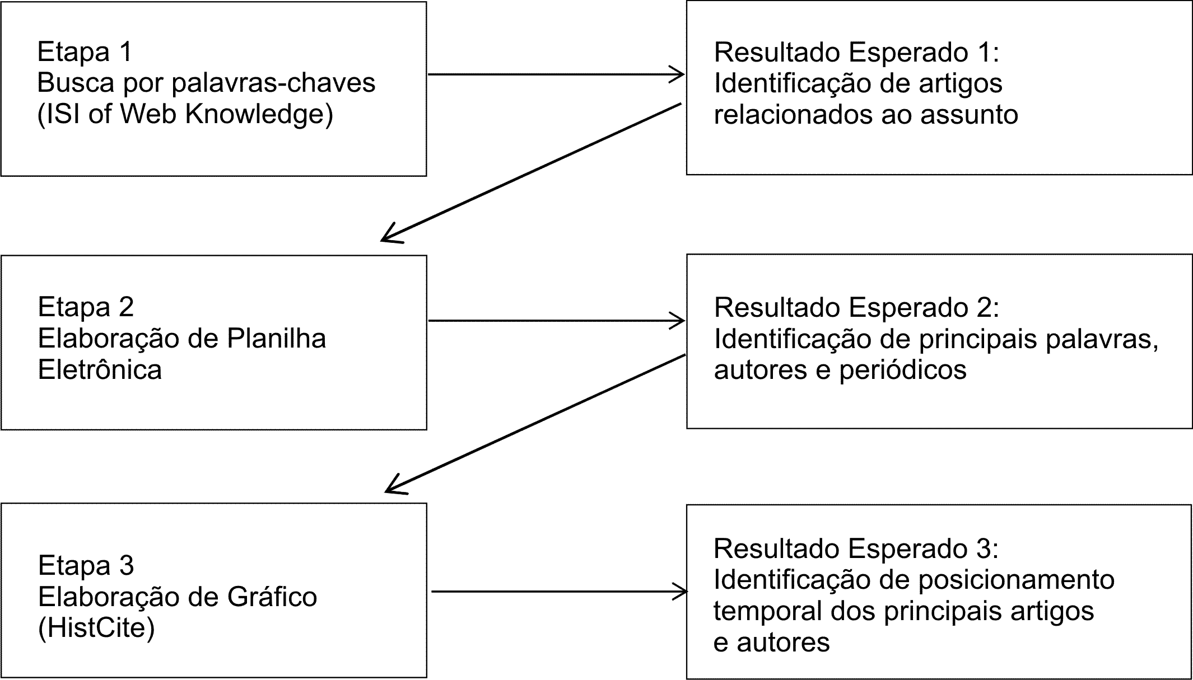
FIGURA 2 – Representação gráfica das fases da metodologia

A seção seguinte aborda os resultados obtidos pela aplicação dessa metodologia, apresentando a produção acadêmica referente aos temas gestão do conhecimento e da inovação.

- Discussão dos resultados

5.1 Principais palavras

  - Autores que mais publicaram e mais citados

Podemos observar com a tabela sobre o top 10 de autores com mais publicações abaixo, que o número de publicações pelos autores sobre o tema é bem distribuído, tal que do primeiro autor ao décimo há a diferença de apenas 2 artigos.

Figura 2- Principais autores

Na tabela abaixo temos o top 10 dos autores mais citados do tema, com ele podemos notar que os autores não citam muito uns aos outros, uma vez que o tema ainda é bem novo, os únicos autores citados são o CARPENTER VL e o FEROZ EH o quais foram citados uma vez por alguém.

Figura 3- Autores com mais citações

5.3 Principais periódicos

Figura 4- Revistas com mais publicações

Já nesta tabela a cima é possível notar os 10 jornais sobre o assunto os quais mais publicaram artigos sobre o tema em questão, nota-se que até mais ou menos a sétima revista, é bem distribuída o número de artigos publicados, mostrando um certo equilíbrio, com a primeira revista distanciada apenas de 4 artigos da sétima revista.

Já nesta outra tabela abaixo há o top 10 das revista com mais citações, percebe-se nela também, que pelo o tema ser novo, talvez ainda não haja questões para serem citadas pois novas coisas estão surgindo, nesse caso uma revista apenas teve citação, a ACCOUNTING ORGANIZATIONS AND SOCIETY.

Figura 5- Revistas com mais citações

No gráfico abaixo podemos ver como é distribuído por ano as citações e publicações sobre o tema, o qual não é muito bem distribuído
Figura 6-Distribuição citações por ano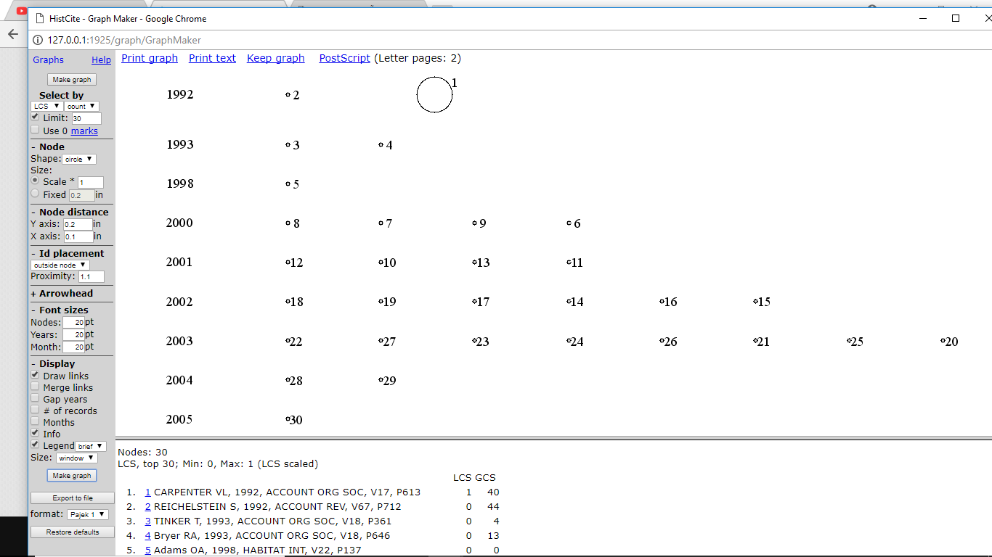

Figura 7- Número de publicações por ano sobre o tema

Na tabela a cima podemos ver o número de publicações por ano, com ela podemos ver que os artigos começaram a ser desenvolvidos em 1992 e teve seu grande “boom” a partir de 2014 e a partir de então só vem crescendo, tendo uma leve queda em 2017.

- Consideracões finais

Concluo este artigo com a ideia reforçada de que a divulgação dos relatórios contábeis é algo extremamente importante, ainda mais quando este segue normas de divulgação como por exemplo os da IFRS, podendo manter assim, com outras empresas e ou países um certo padrão de leitura e maior facilidade de conversão, diminuindo as taxas de erros e ou tomadas de decisão precipitadas que possam prejudicar a empresa e ou país em questão.

Referencial bibliográfico
Andre, P., Filip, A., & Marmousez, S. (2014). The impact of IFRS on the relationship between conservatism and investment efficiency. COMPTABILITE CONTROLE AUDIT, 20(3), 101–124. https://doi.org/10.3917/cca.203.0101
Dayanandan, A., Donker, H., Ivanof, M., & Karahan, G. (2016). IFRS and accounting quality: legal origin, regional, and disclosure impacts. INTERNATIONAL JOURNAL OF ACCOUNTING AND INFORMATION MANAGEMENT, 24(3), 296–316. https://doi.org/10.1108/IJAIM-11-2015-0075
GARFIELD, E.; PARIS, S. W.; STOCK, W. G. (2006). A software tool for informetric analysis of citation linkage., 57(8), 391–400.
Li, X., & Yang, H. I. (2016). Mandatory Financial Reporting and Voluntary Disclosure: The Effect of Mandatory IFRS Adoption on Management Forecasts. ACCOUNTING REVIEW, 91(3), 933–953. https://doi.org/10.2308/accr-51296
Wieczynska, M. (2016). The ``Big’’ Consequences of IFRS: How and When Does the Adoption of IFRS Benefit Global Accounting Firms? ACCOUNTING REVIEW, 91(4), 1257–1283. https://doi.org/10.2308/accr-51340

